Уважаемые обучающиеся группы ПК17 профессии Повар, кондитер 43.01.09 ГБПОУ «ГЭТ»
Ознакомьтесь с лекциями по выполнению лабораторных и практических работ по УД «Рисование и лепка». По программе осталась лепка
Лепка орнаментов

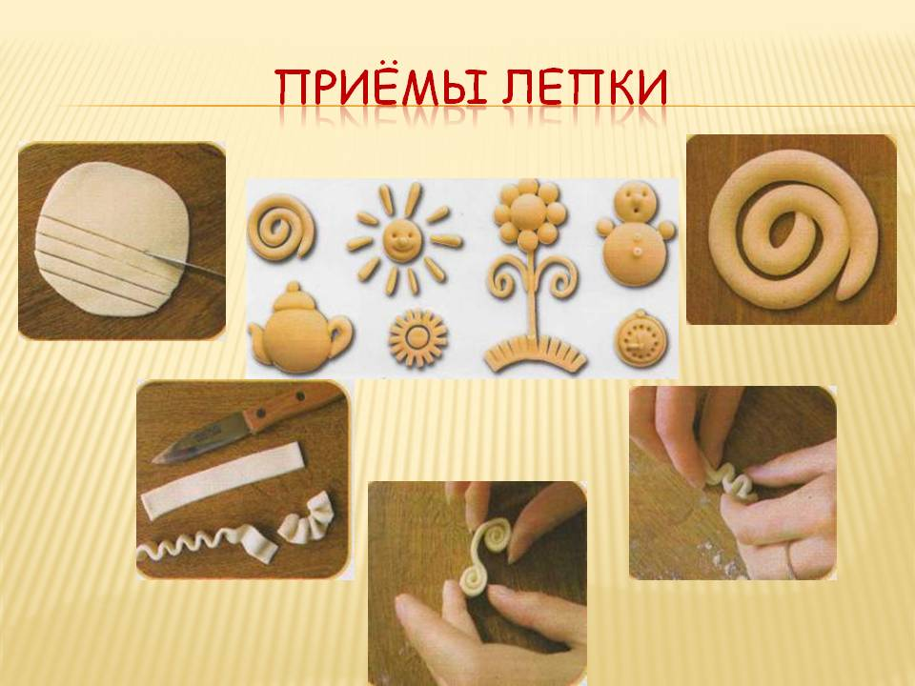

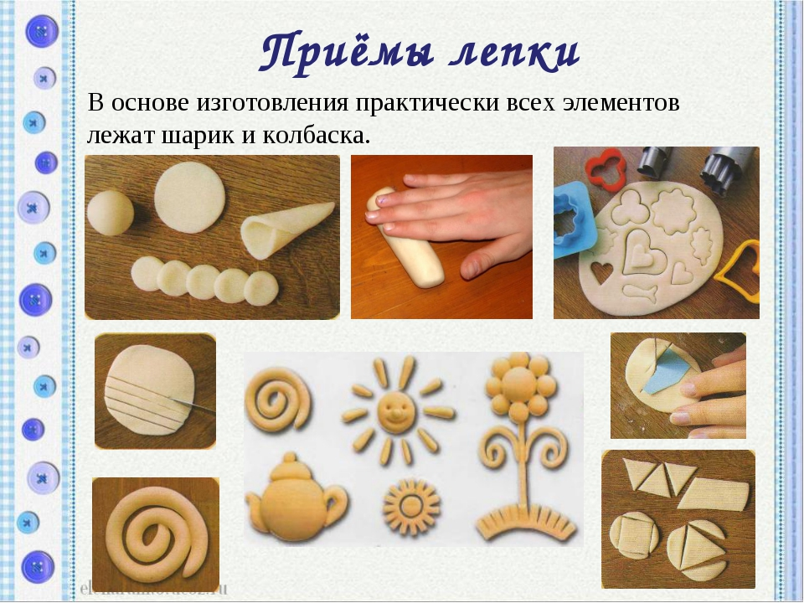

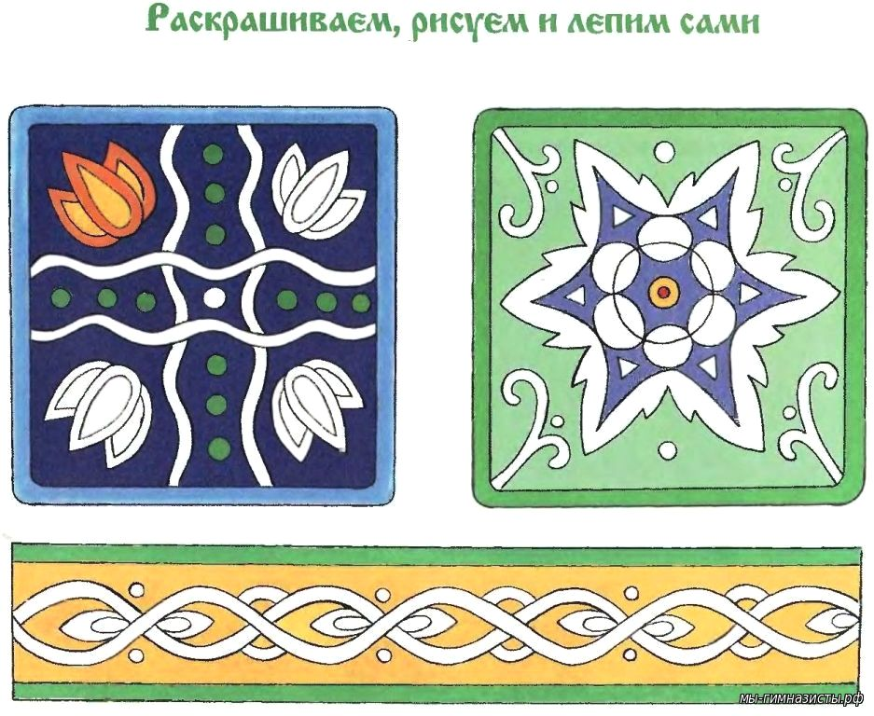

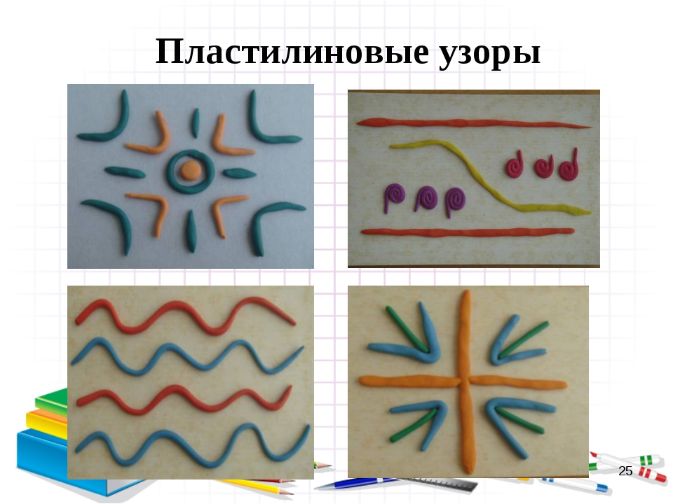

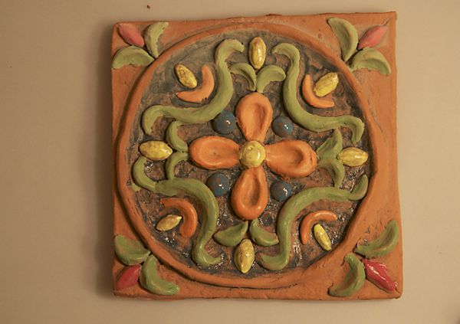
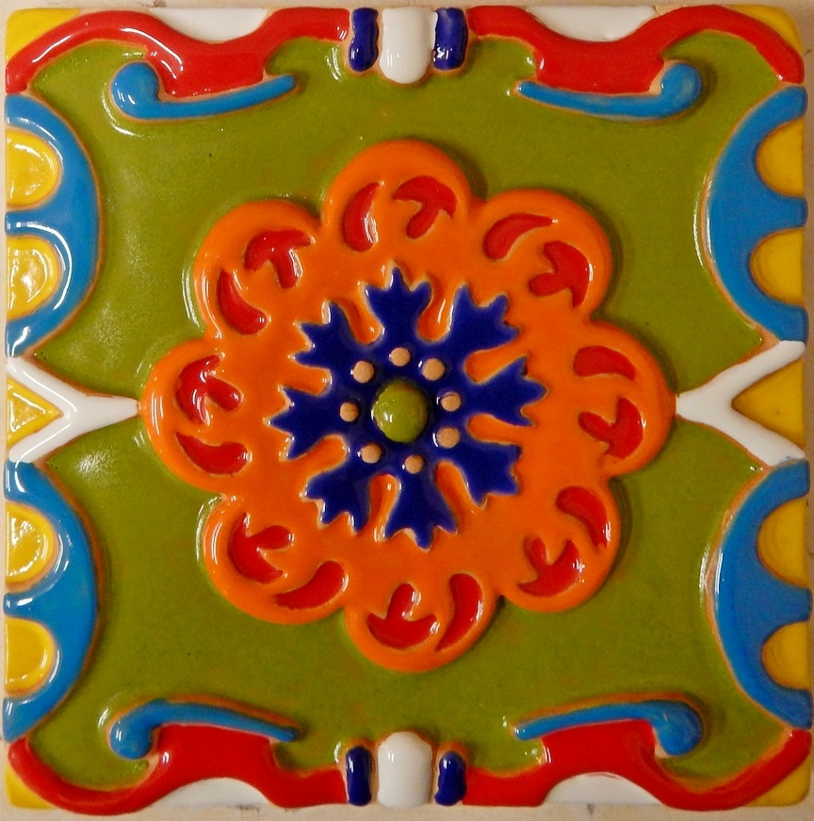
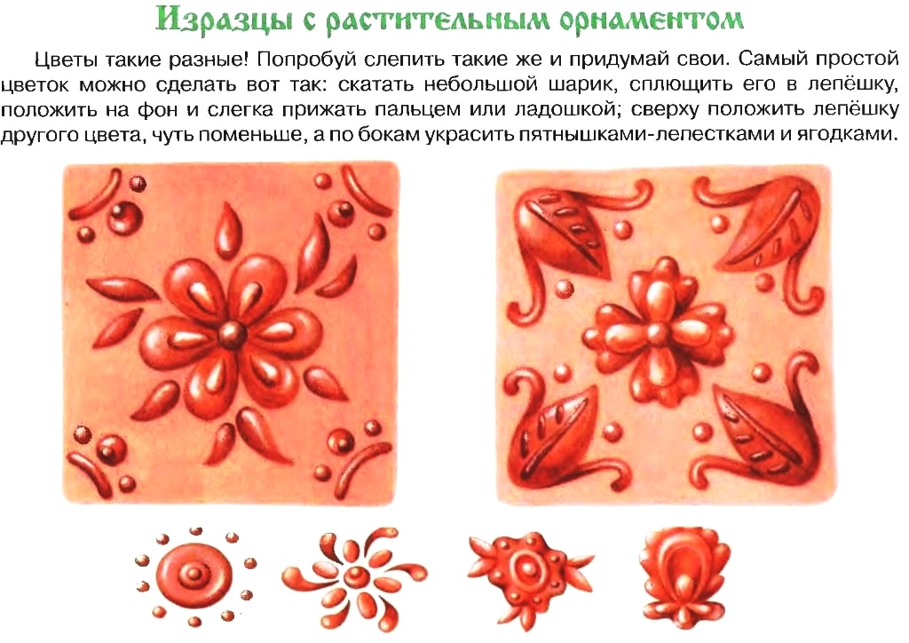
Домашнее задание: Слепите цветы на ваше усмотрение, какие пожелаете и отправьте мне на телефон. Постарайтесь чтобы получился орнамент из цветов. Телефон в viber 89146327379

